喷雾剂灌装旋盖机项目简介
山东裕欣药业有限公司拟购买全自动液体灌装旋盖机1台，具备自动灌装、自动旋盖功能。可以实现产品喷雾泵与玻璃瓶一体旋帽。
喷雾泵由泵头、带旋转臂助推钮（助推钮悬臂出药口有防尘帽）、防尘帽组成，上料及旋盖时是组装完成的。
自动灌装、旋盖前后对比：
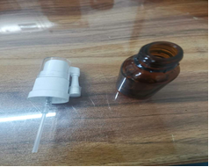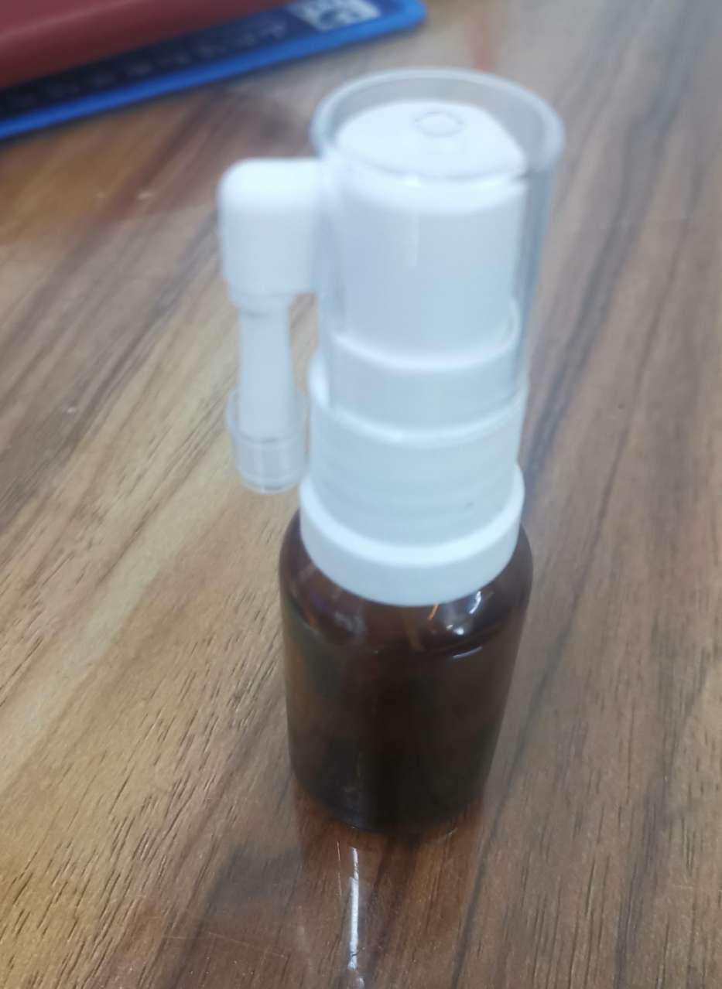

1、设备连线生产能力稳定≥70-80瓶/分钟。
2、连续生产合格品率≥99.50%。灌装过程出现卡瓶、倒瓶、装量不足、旋盖不紧、变形等按不合格品计算。
3、灌装精度≤± 1.5%。
4、蠕动泵灌装装量范围满足5-50ml的产品规格。现有规格： 尺寸：棕色玻璃瓶。
5、可实现与现有转盘跑道对接，现有房间尺寸（设备长度不得超过5米，宽度1.6米），设备尺寸如有超出，需要跟需方沟通确认。
6、可实现自动旋盖帽，旋紧力可调，旋帽不得对帽盖造成损伤，不合格品小于0.3%。旋帽功能需显示屏显示扭力数值，并可调节扭力大小。
7、灌装针头易调节更换，定位准确。灌装针头粗细与灌装瓶尺寸匹配。灌装、输送过程不得出现药液滴漏污染瓶身，确保产品干净、无药液。
8、接触药液部位材料为316L不锈钢材质，并提供相应的材质证明材料。
9、操作系统设有管理、维护和操作三级权限，输入用户名和密码方可进行相应操作，每个登陆帐号，有相应的登陆密码。防止未授权的人进入系统操作或修改数据。
10、采用蠕动泵灌装，泵需为知名品牌（需单独由需方确认）。硅胶泵管是市场通用型号。
11、设备设计时需考虑预留后期增加其他规格的设计，可以快速更换相应规格模具以满足生产需求。

